Cách để không bỏ lỡ sinh nhật
hoặc thông tin mới nhất từ bạn bè Facebook trên iPhone
Facebook vừa cập nhật ứng dụng dành cho iPhone của hãng, bổ sung tính năng widget (tiện ích) mới. Nhờ vậy, bạn có thể cập nhật nhanh thông tin mới nhất và sinh nhật của bạn bè, người thân ngay trên màn hình khóa iPhone. Bài viết hướng dẫn bạn kích hoạt widget Facebook trên màn hình khóa iPhone.
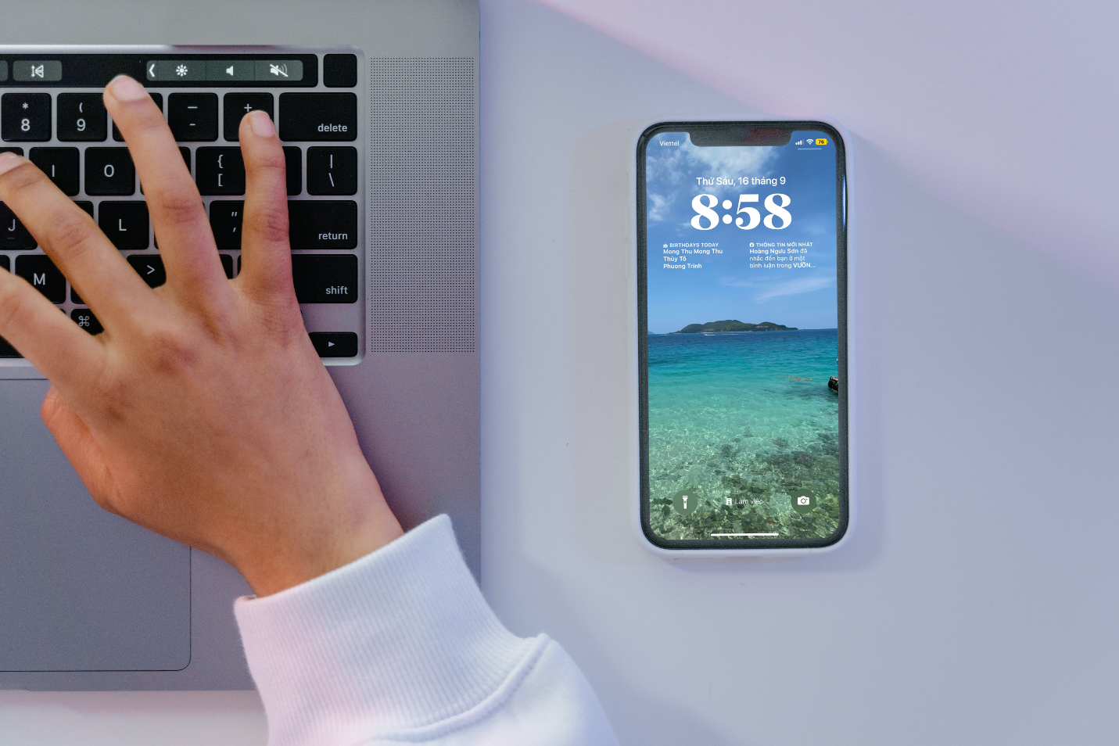
Tính năng widget trên iPhone
Tính năng widget chỉ có trên iPhone chạy iOS 16 mới nhất. Bởi vậy, nếu bạn chưa nâng cấp lên iOS 16, hãy truy cập vào Settings (Cài đặt) > General (Cài đặt chung) > Software Updates (Cập nhật phần mềm), và cài đặt phiên bản iOS mới nhất.
Bạn có thể xem danh sách iPhone tương thích với iOS 16 ở địa chỉ sau.
Sau khi cập nhật iPhone lên iOS 16, bạn cần cập nhật ứng dụng Facebook trên iPhone lên phiên bản mới nhất. Để thực hiện, bạn mở App Store, sau đó tìm ứng dụng Facebook, và bấm nút Update (Cập nhật).
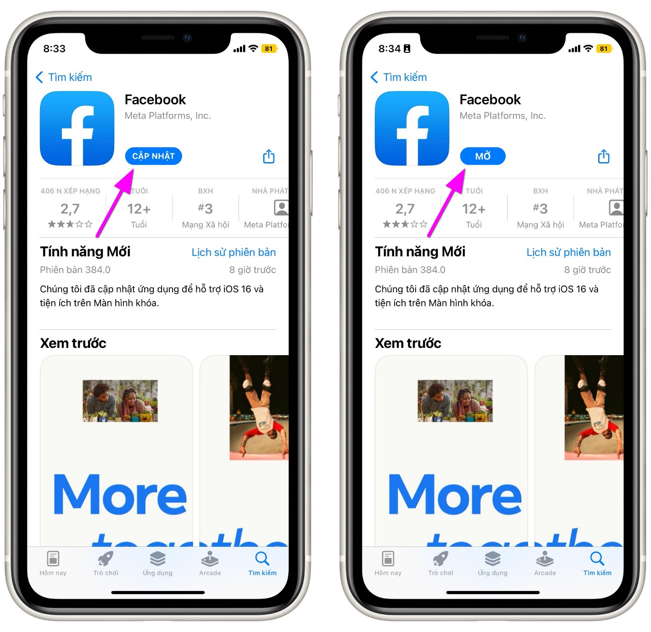
Cách để không bỏ lỡ sinh nhật hoặc thông tin mới nhất từ bạn bè Facebook trên iPhone
Khi đã hoàn thành các bước trên, bạn có thể thêm widget Facebook vào màn hình chính bằng cách làm theo các bước dưới đây:
Bước 1: Bấm và giữ lên màn hình khóa trong vài giây để kích hoạt tính năng tinh chỉnh màn hình khóa.
Bước 2: Bấm nút Customize (Tùy chỉnh) ở cạnh dưới cùng của màn hình.
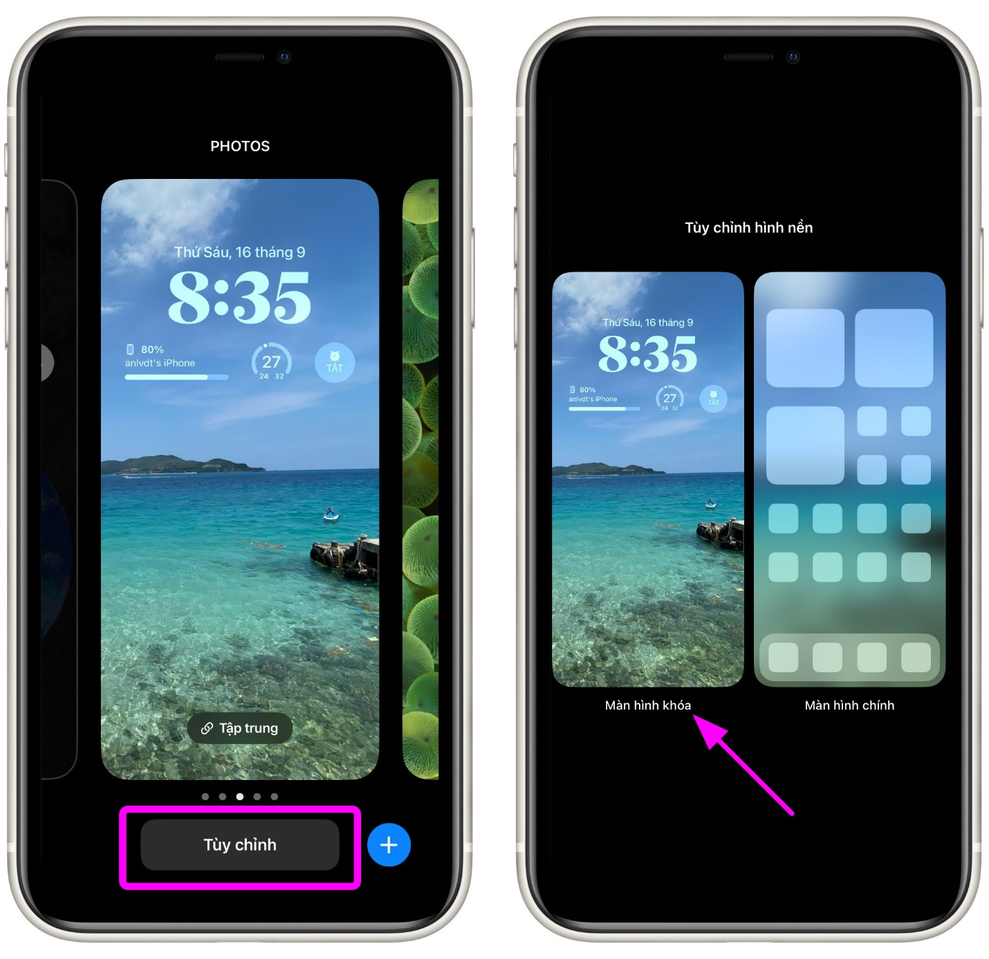
Bước 3: iOS 16 sẽ hỏi bạn muốn tinh chỉnh màn hình khóa hay màn hình chính, hãy chọn Lock Screen (Màn hình khóa).
Bước 4: Bấm lên widget đồng hồ hoặc widget bất kỳ để kích hoạt trình đơn thêm widget.
Bước 5: Tìm và chọn ứng dụng Facebook trong danh sách.
Bước 6: Hiện tại, Facebook chỉ cung cấp hai widget gồm Birthday at a Glance (Xem nhanh thông tin về sinh nhật) cho phép cập nhật nhanh thông tin ngày sinh nhật của tất cả bạn bè Facebook, và Top Updates (Thông tin mới nhất) cho phép xem nhanh các thông tin mới nhất từ bạn bè trên Facebook.
Bước 7: Để thêm widget vào màn hình khóa, bạn chỉ cần bấm lên widget mong muốn và bấm nút Done (Xong) ở phía trên góc phải.
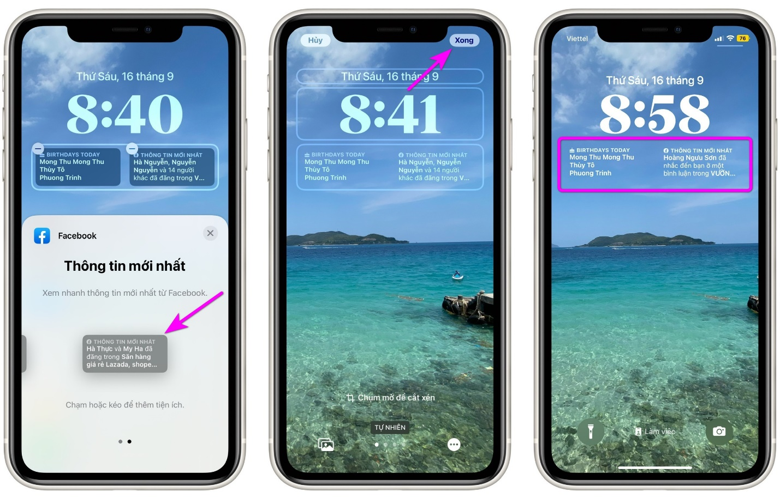
Bước 8: Trong trường hợp, bạn nhận được thông báo không còn khoảng trống để thêm widget, hãy xóa bớt các widget không cần thiết khỏi màn hình khóa và thực hiện lại thao tác thêm widget.
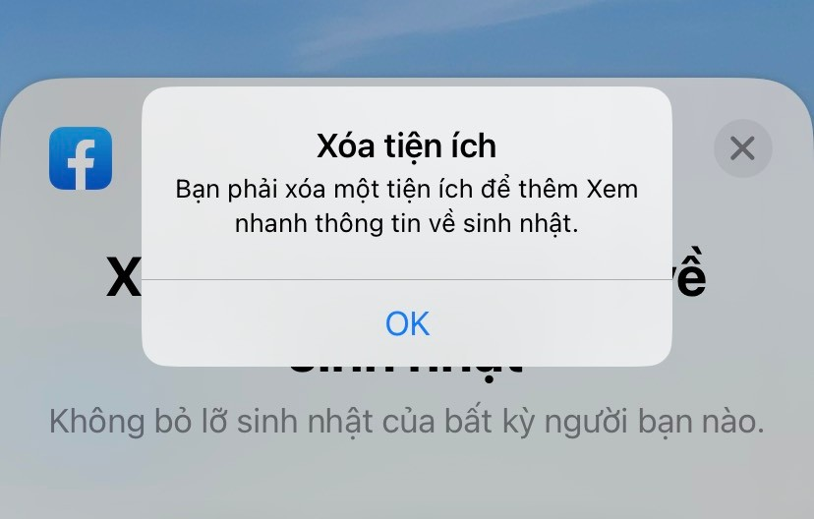
Như vậy, chỉ với vài thao tác đơn giản, bạn đã có thể xem thông tin ngày sinh nhật và các cập nhật mới nhất từ bạn bè Facebook ngay trên màn hình khóa của iPhone. Bằng cách này, bạn sẽ không bỏ lỡ ngày sinh nhật, cũng như các cập nhật từ những người thân yêu trên Facebook.
Lê Ẩn\Bành Lê
https://www.iphonetricks.org/facebook-lock-screen-widget-iphone-ios-16/

